  - МОУ СОШ №76 (г. Омск, ул. Крыловская, д. 50) (1 учебный класс 1 метод кабинет)
тел.43-49-29, 43-48-29

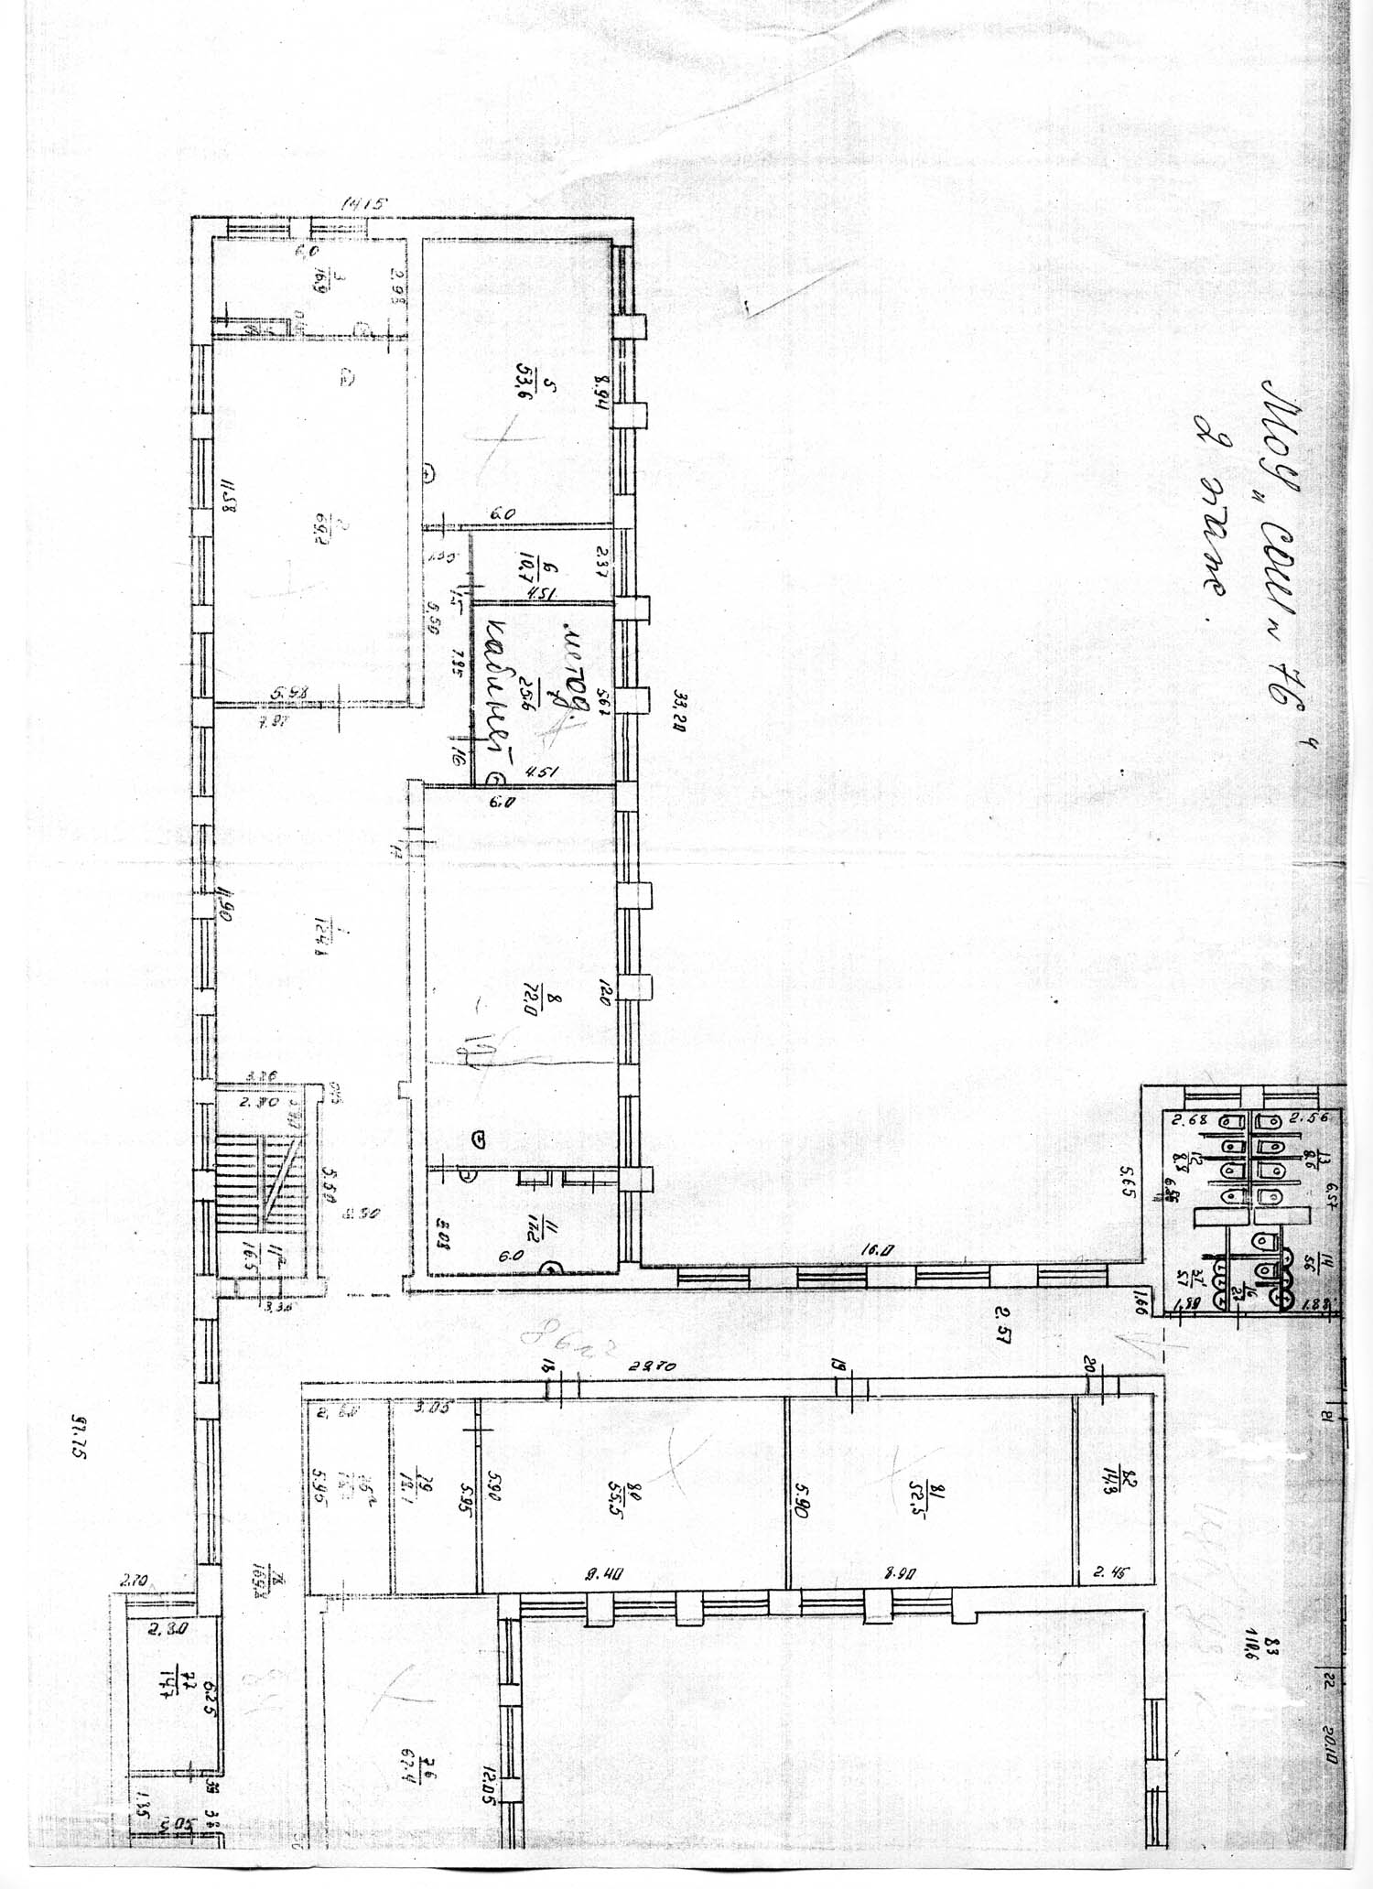
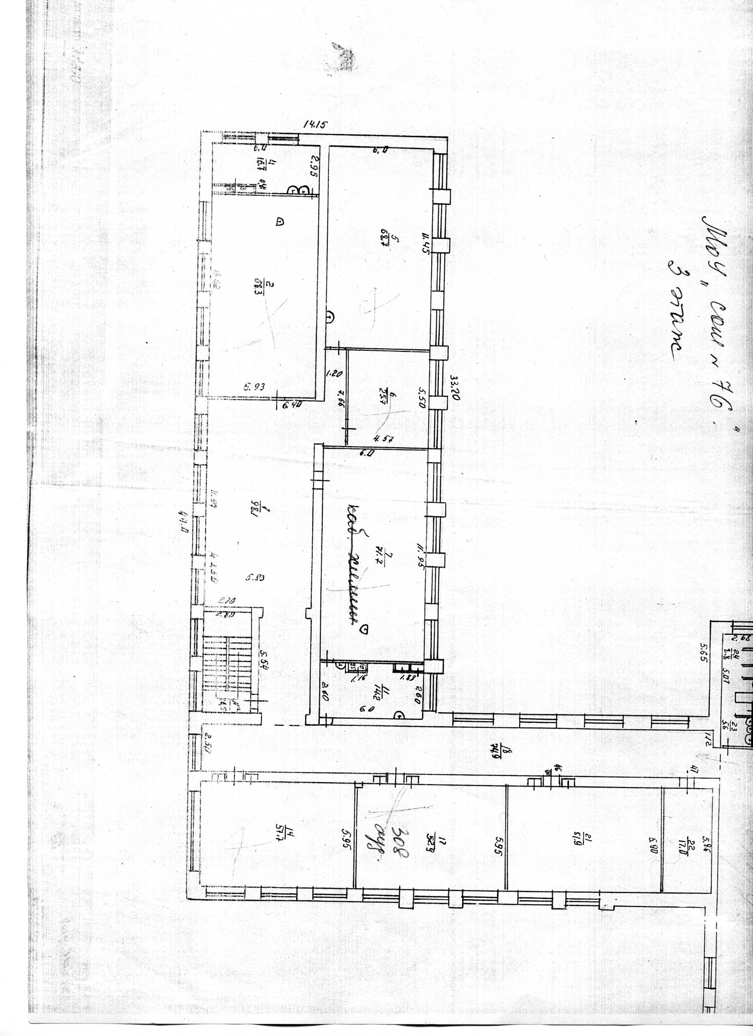

  - МОУ СОШ №32 (г. Омск, пр. Мира, д.102-а,) (1 учебный класс 1 метод кабинет) тел.64-07-29, 64-53-47, 64-21-70

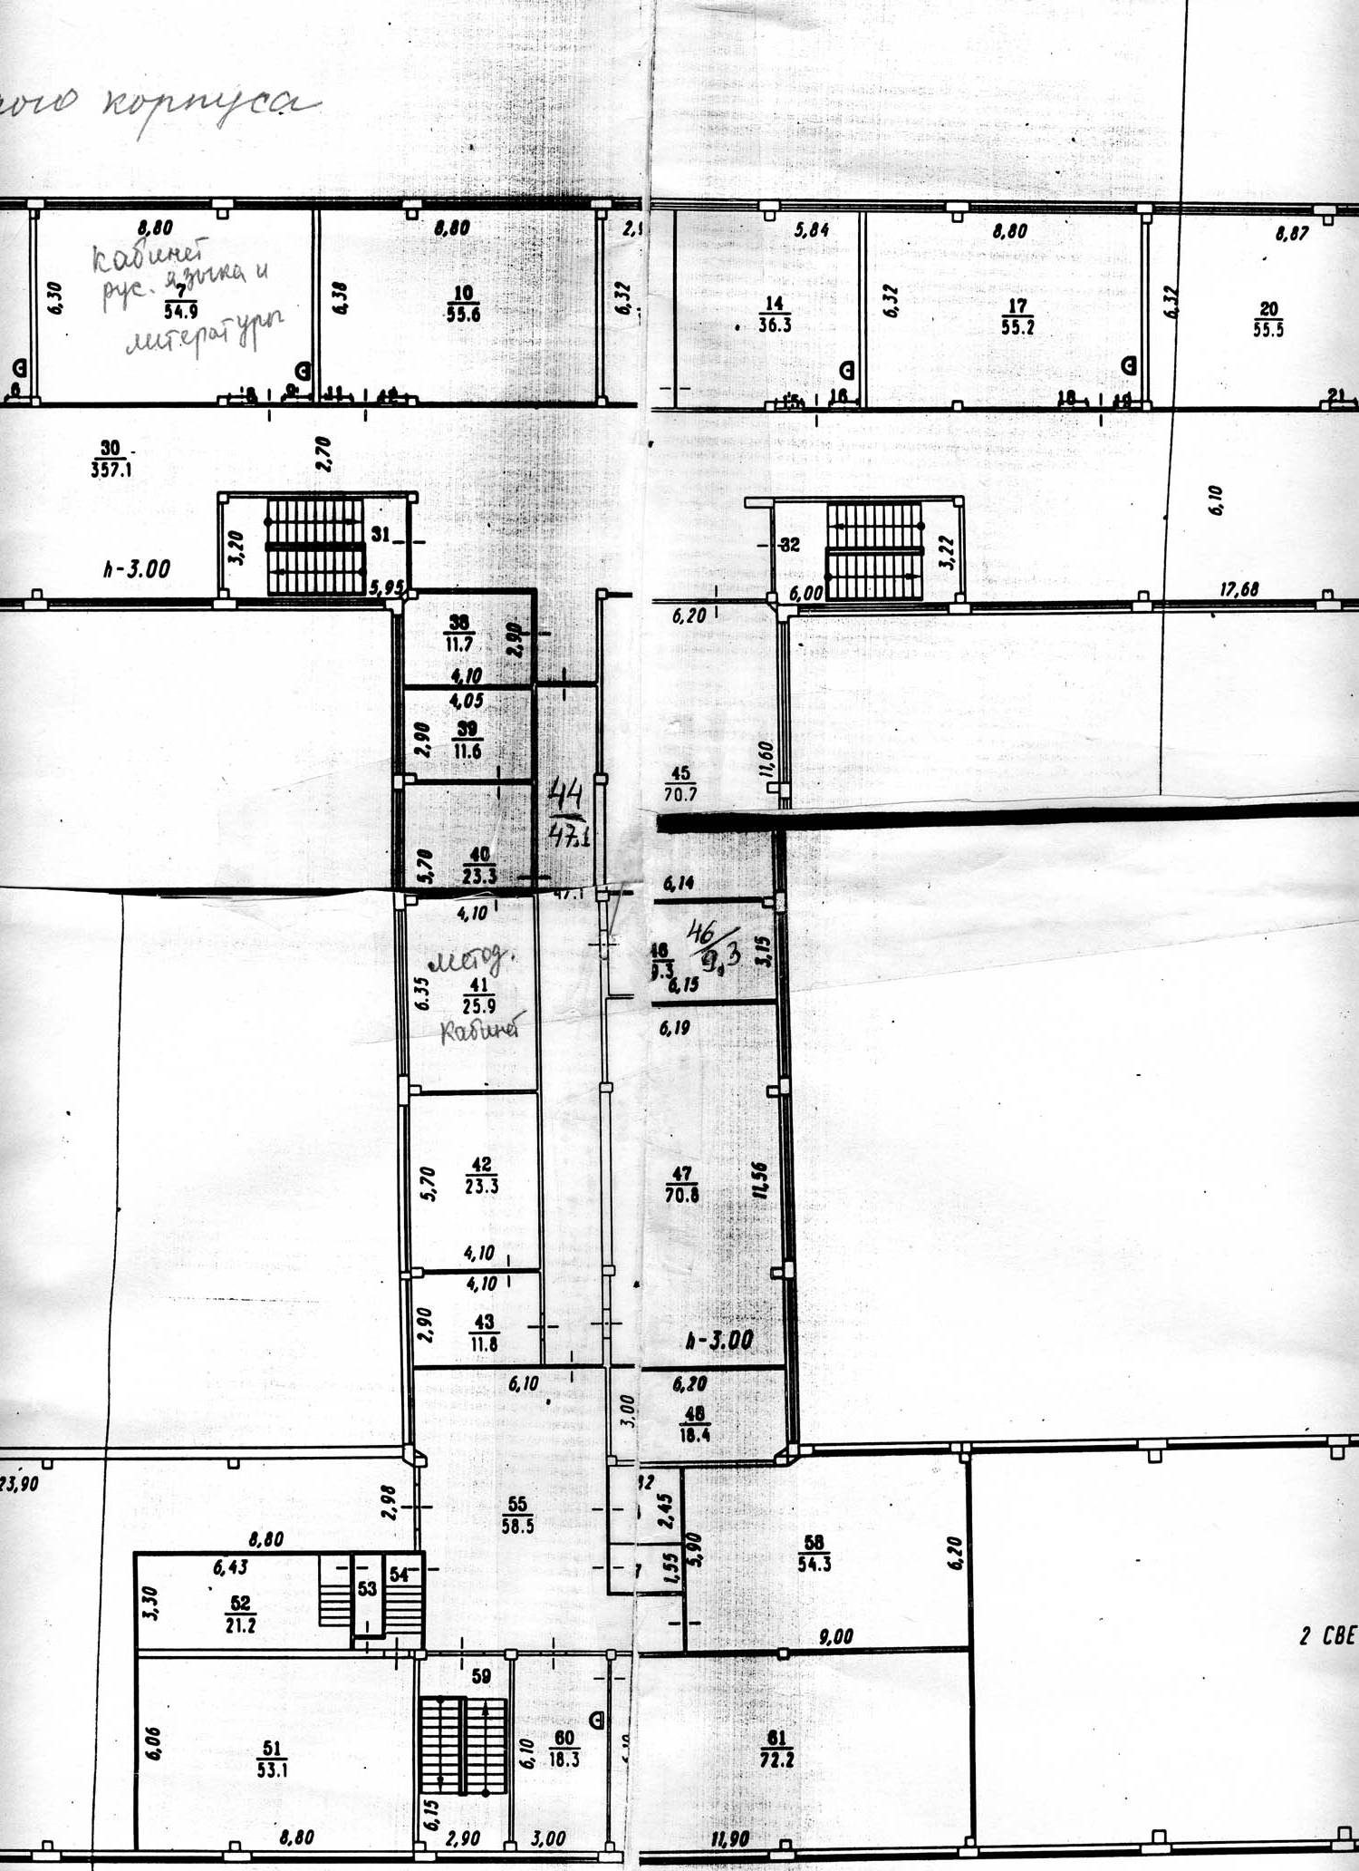

  - МОУ СОШ №47 (г. Омск, ул. Ватутина, д.13-б. корп.1) (1 учебный класс 1 метод кабинет)

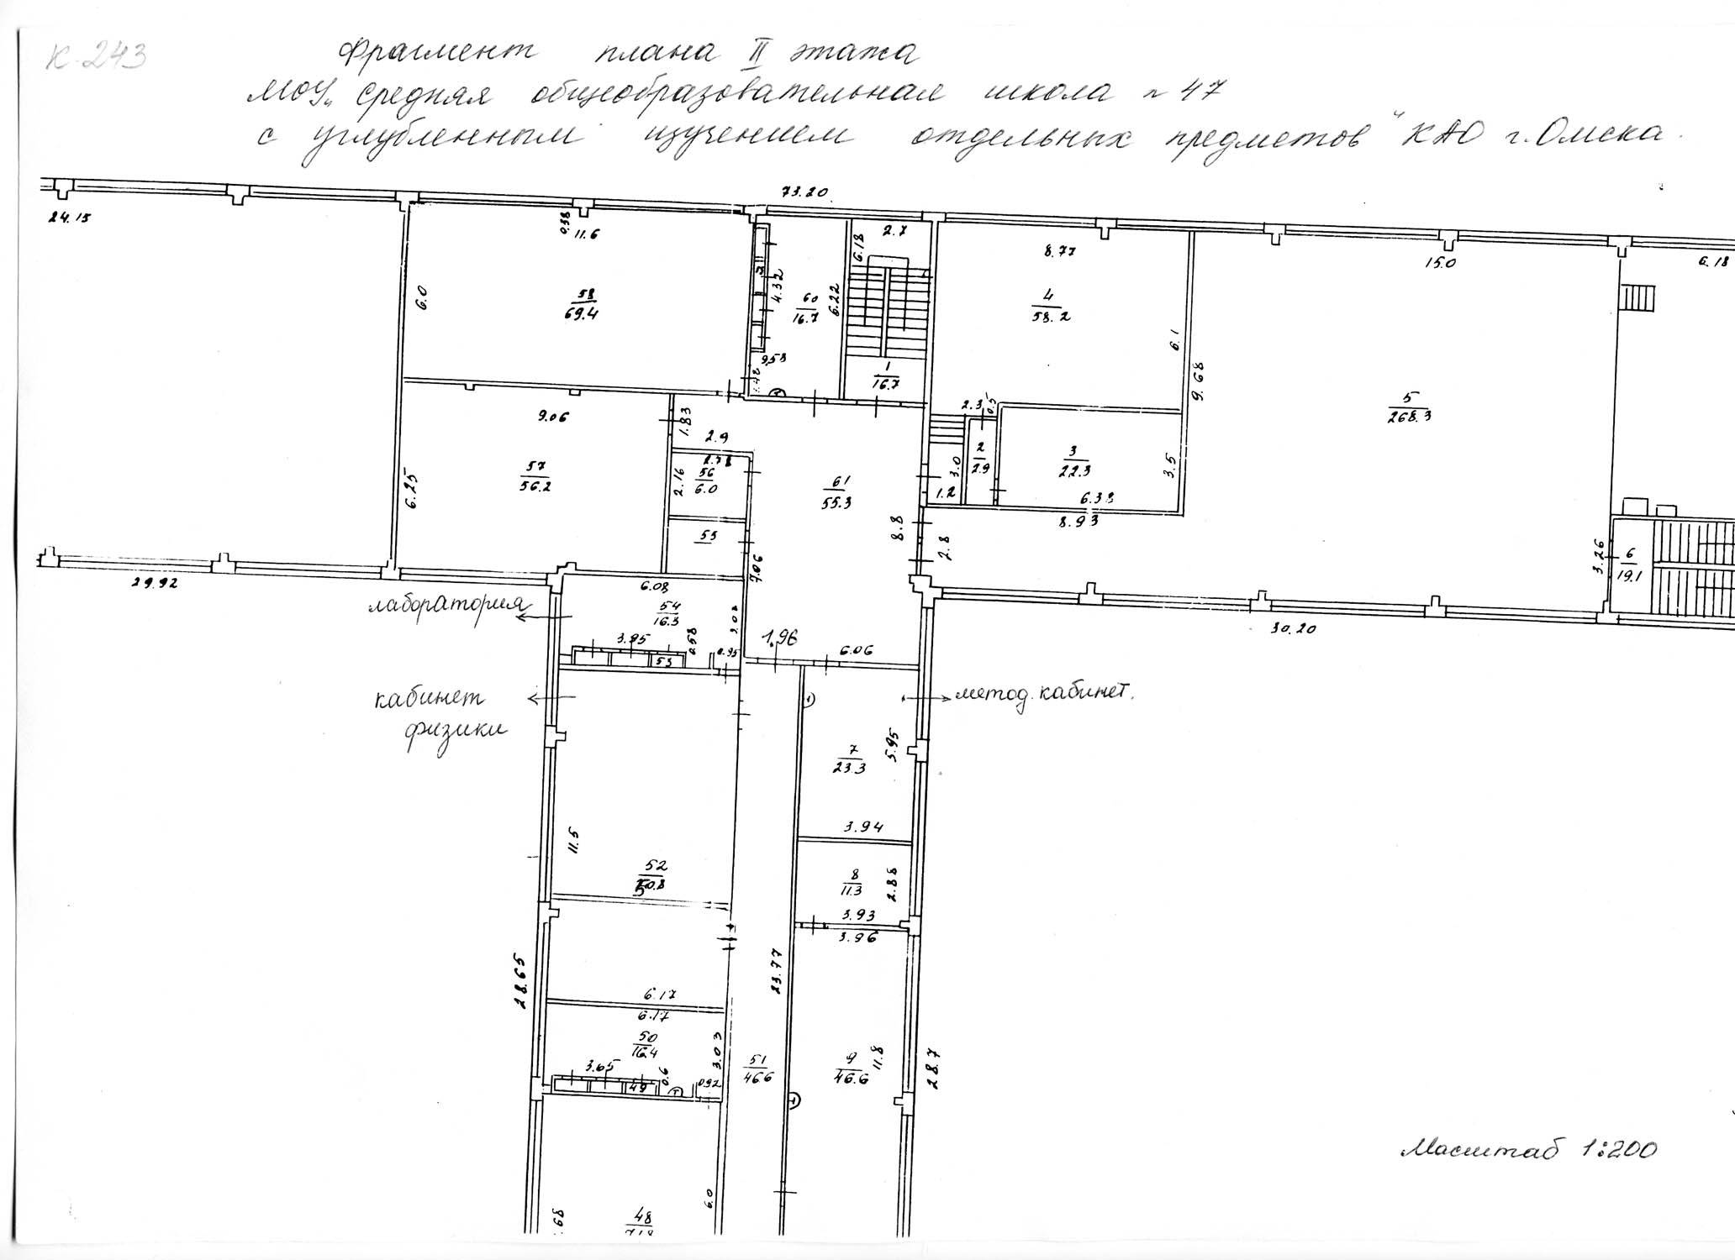

тел.74-08-32, 74-06-24

  - МОУ СОШ №73 (г. Омск, ул. Ермолаева, д.5-а) (1 учебный класс 1 метод кабинет)
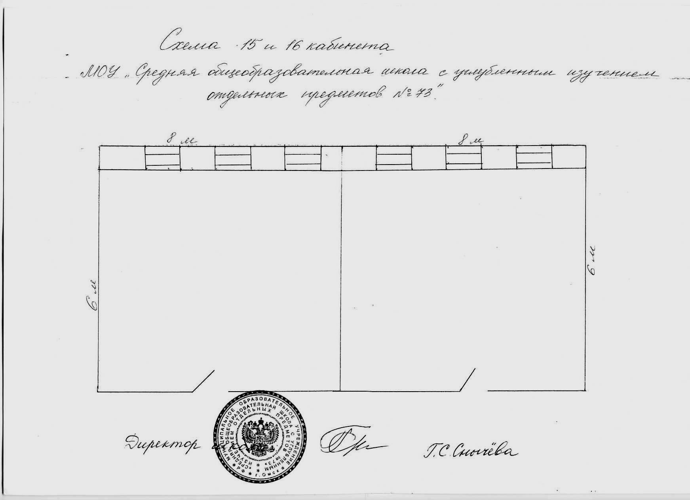
тел.58-73-23

  - МОУ СОШ №55 (г. Омск, ул. Мельничная, д.4) (1 учебный класс 1 метод кабинет)
тел.55-17-64, 55-03-72
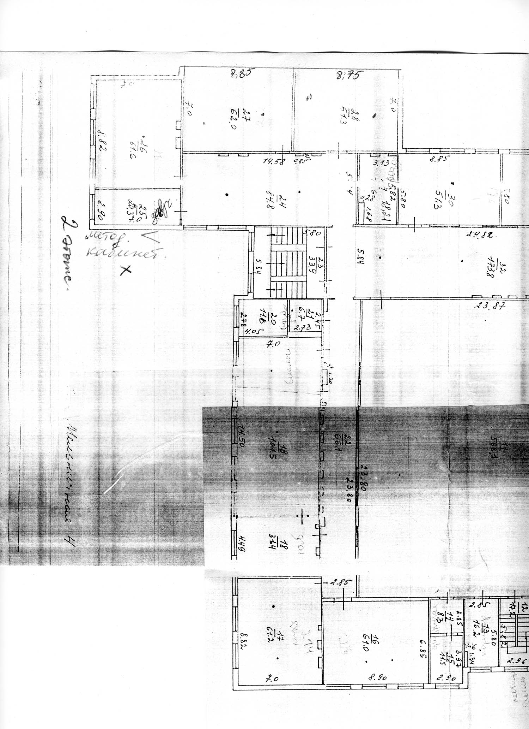
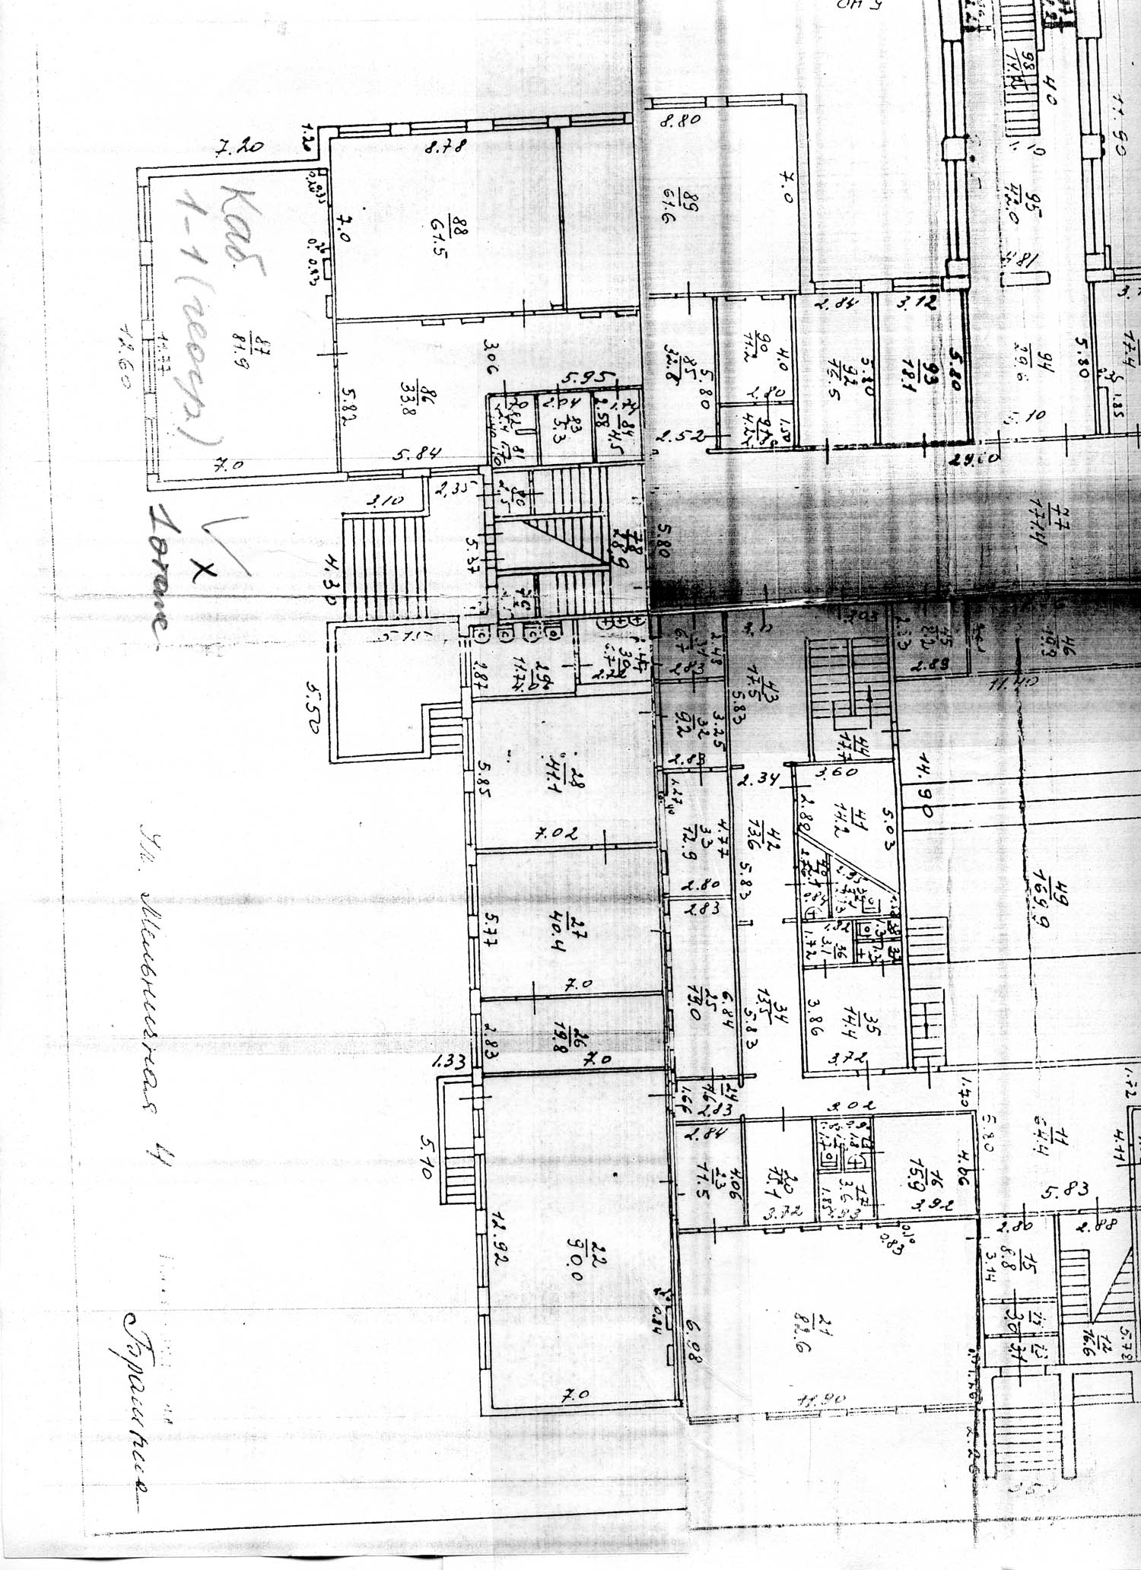

  - МОУ Гимназия №140 (г. Омск, ул. Дмитриева, д.13) (2 учебных класса 1 метод кабинет) по второму классу считать по максимальному расходу из предложенных схем, метод кабинет один на 2 класса

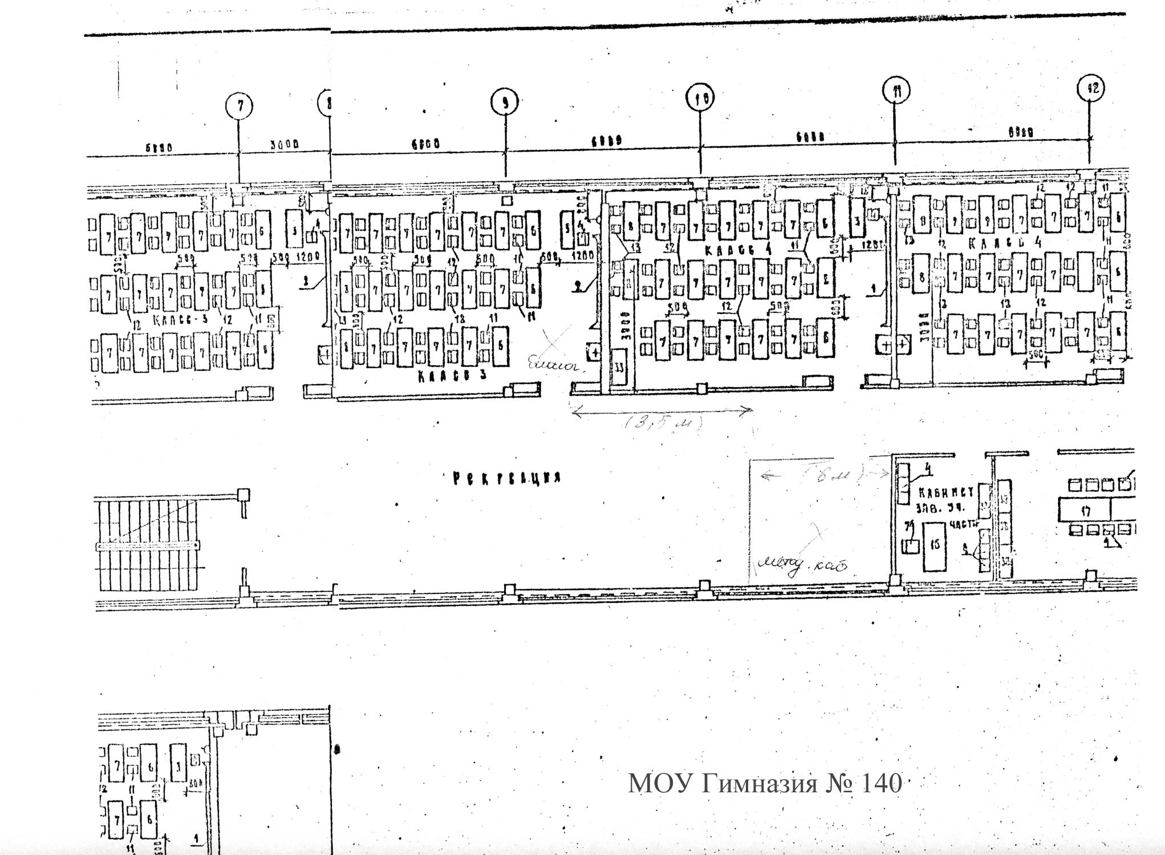

тел.76-69-56, 76-91-96

  - МОУ СОШ №37 (г. Омск, ул. Чокана Валиханова, д. 17) (1 учебный класс 1 метод кабинет)
тел.31-34-77, 31-03-54

нет информации по месторасположению (считать по максимальному расходу из предложенных схем)

  - МОУ Гимназия №75 (г. Омск, ул. Фёдора Крылова, д.4-а) (1 учебный класс 1 метод кабинет)
тел.41-42-01, 41-33-77

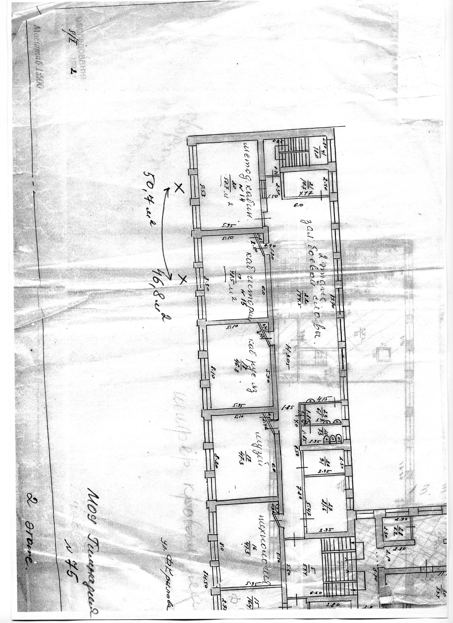

  - (1 учебный класс 1 метод кабинет)
Нет информации, с читать по максимуму.

  - МОУ Москаленская гимназия(1 учебный класс 1 метод кабинет) смежные помещения
Нет информации считать с учётом транспортных расходов в связи с удаленностью месторасположения.

(Электронные варианты планов помещений можно получить разгруппировав элементы и увеличив любой рисунок из предлагаемых в техническом задании).

Монтаж системы в сентябре 2007 года

